Erster Login, Einrichten von Typo3

Schritt 1: Webseite aufrufen
Als Erstes muss die Webseite des TF-Infoportals (http://news.tf.uni-freiburg.de/) aufgerufen werden.
Alternativ kann man später auch direkt zum Backend gehen.
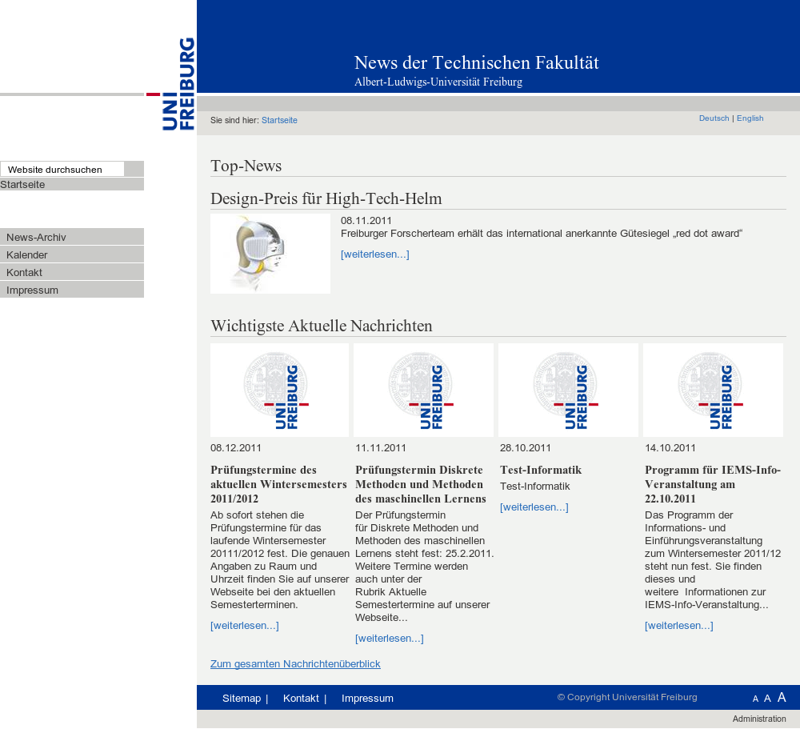

Schritt 2: Aufrufen des Backends zur Dateneingabe
Anschließend muss das Backend aufgerufen werden. Dazu klickt man in der Fußleiste des Portals auf den Link Administration.
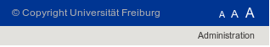

Schritt 3: Login
Mit dem eigenen Typo3-Benutzernamen und zugehörigem Passwort kann man sich hier am System anmelden.
Sie benötigen noch einen Zugang zu Typo3? Dann senden Sie eine Mail mit folgenden Angaben (Nachname/Vorname, RZ-Login Name, Lehrstuhl) an folgende Adresse: news-support@tf.uni-freiburg.de
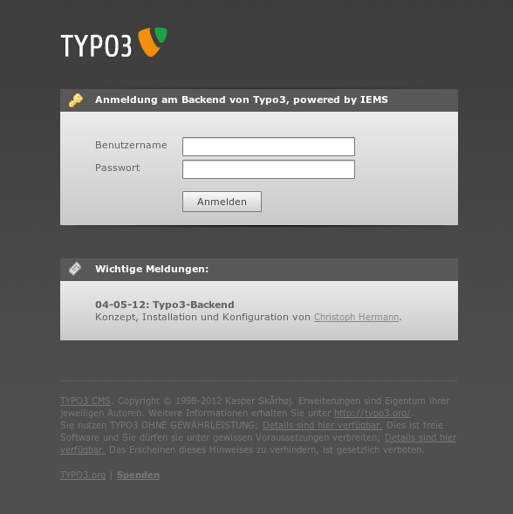

Schritt 4: Startseite
Bei einem neu angelegten Benutzer wird man von dieser Startseite begrüsst.
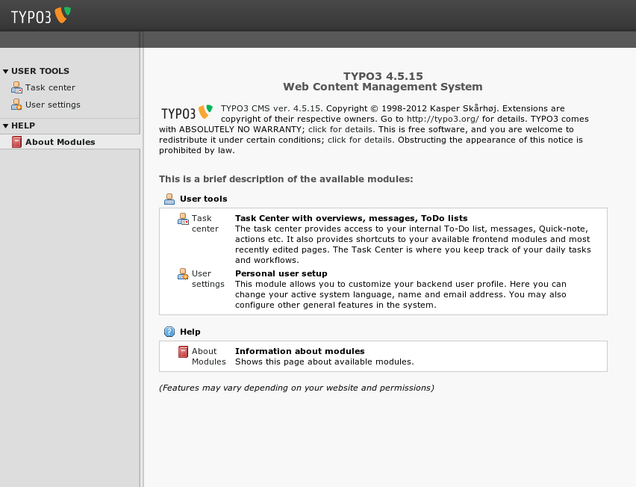

Schritt 5: Startseite anpassen
Als nächsten Schritt sollte man seine Startseite anpassen. Dazu navigiert man zu User settings und klickt dort auf den Tab Startup. Hier kann die Startseite nach dem Login festgelegt werden. Unser Empfehlung ist es die Startseite so zu konfigurieren, dass direkt das Tasks-Center angezeigt wird.
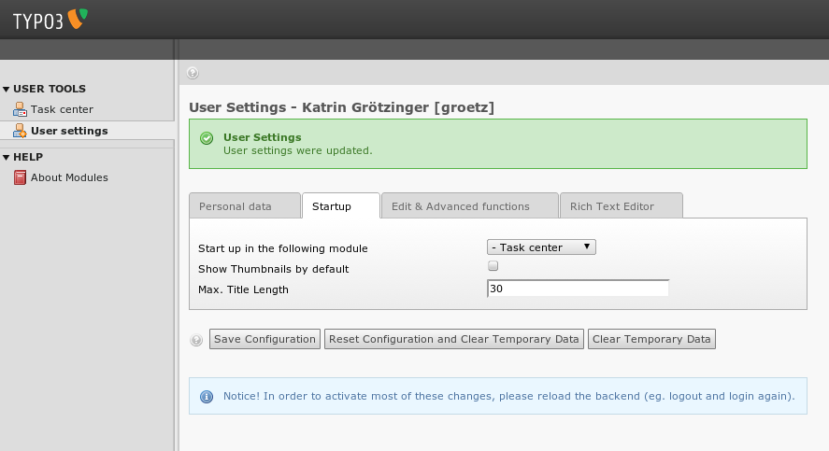

Schritt 6: Passwort ändern
Als nächsten Schritt sollte man direkt sein Initial-Passwort ändern. Dieses kann im Bereich Personal data gemacht werden. Darüber hinaus können Sie die Sprache (deutsch/englisch) wählen.
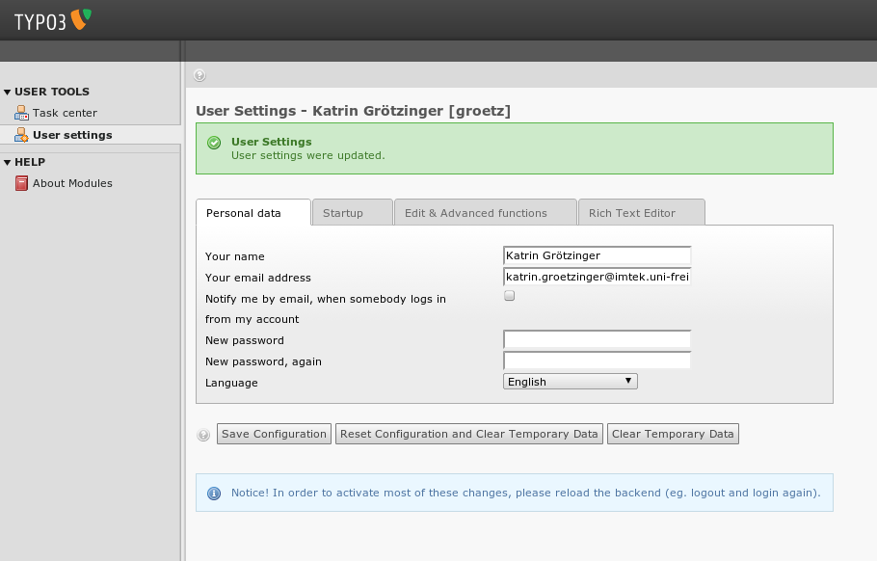

Schritt 7: Loslegen
Mit einem beherzten Klick auf das Task Center kann nun sofort losgelegt werden.
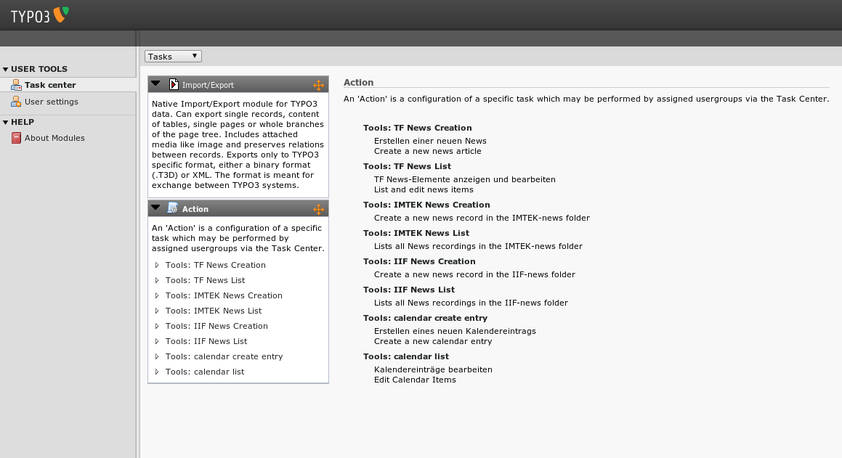

Schritt 8:
Die einzelnen Tools des Task Centers sind auch jederzeit rechts oben in der Ecke über die sogenannten Action-Icons zu erreichen. Dort findet man auch eine Liste der zuletzt bearbeiteten Dokumente.


